第06讲 超重与失重问题
（2022·浙江6月选考）
1．如图所示，鱼儿摆尾击水跃出水面，吞食荷花花瓣的过程中，下列说法正确的是（ ）

A．鱼儿吞食花瓣时鱼儿受力平衡
B．鱼儿摆尾出水时浮力大于重力
C．鱼儿摆尾击水时受到水的作用力
D．研究鱼儿摆尾击水跃出水面的动作可把鱼儿视为质点
【答案】C
【难度】0.65
【知识点】牛顿第三定律、超重和失重现象分析
【详解】A．鱼儿吞食花瓣时处于失重状态，A错误；
BC．鱼儿摆尾出水时排开水的体积变小，浮力变小，鱼儿能够出水的主要原因是鱼儿摆尾时水对鱼向上的作用力大于重力，B错误、C正确；
D．研究鱼儿摆尾击水跃出水面的动作不可以把鱼儿视为质点，否则就无动作可言，D错误。
故选C。
（2020·浙江）
2．如图1所示，有一质量$$m=200\text{kg}$$的物件在电机的牵引下从地面竖直向上经加速、匀速、匀减速至指定位置。当加速运动到总位移的$$\frac{1}{4}$$时开始计时，测得电机的牵引力随时间变化的$$F−t$$图线如图2所示，$$t=34\text{s}$$末速度减为0时恰好到达指定位置。若不计绳索的质量和空气阻力，求物件：
(1)做匀减速运动的加速度大小和方向；
(2)匀速运动的速度大小；
(3)总位移的大小。
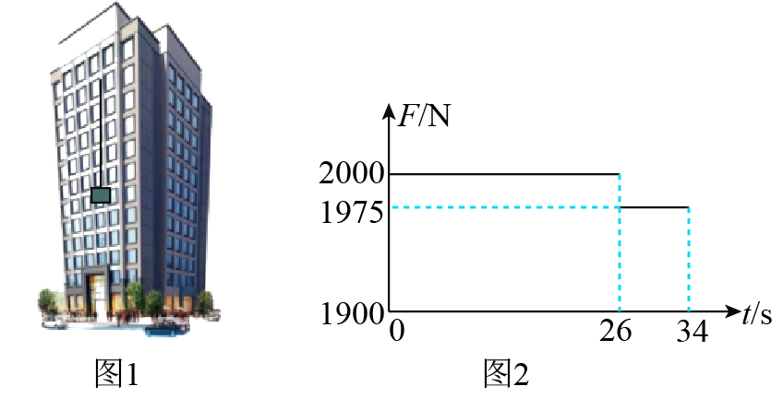
【答案】(1)$$0.125{\text{m/s}}^{\text{2}}$$，竖直向下；(2)1m/s；(3)40m
【难度】0.65
【知识点】已知受力求运动
【详解】(1)由图2可知0~26s内物体匀速运动，26s~34s物体减速运动，在减速运动过程根据牛顿第二定律有
$$mg−F_{\text{T}}=ma$$
根据图2得此时FT=1975N，则有
$$a=g−\frac{F_{\text{T}}}{m}=0.125{\text{m/s}}^{\text{2}}$$
方向竖直向下。
(2)结合图2根据运动学公式有
$$v=at_{2}=0.125×\left(34−26\right)\text{m/s=}1\text{m/s}$$
(3)根据图像可知匀速上升的位移
$$h_{1}\text{=}vt_{1}\text{=}1×26\text{m=}26\text{m}$$
匀减速上升的位移
$$h_{2}\text{=}\frac{v}{2}t_{2}\text{=}\frac{1}{2}×8\text{m=}4\text{m}$$
匀加速上升的位移为总位移的$$\frac{1}{4}$$，则匀速上升和减速上升的位移为总位移的$$\frac{3}{4}$$，则有
$$h_{1}+h_{2}=\frac{3}{4}h$$
所以总位移为
h=40m
（2018·浙江）
3．如图所示，小芳在体重计上完成下蹲动作，下列F-t图像能反应体重计示数随时间变化的是

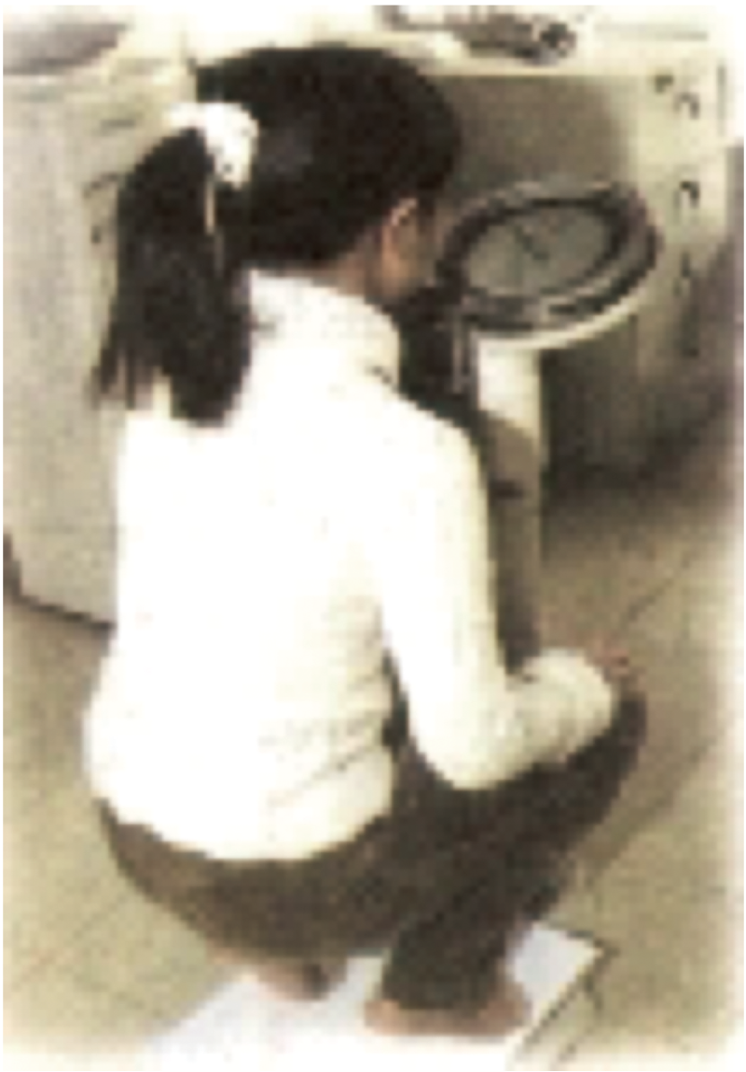
A．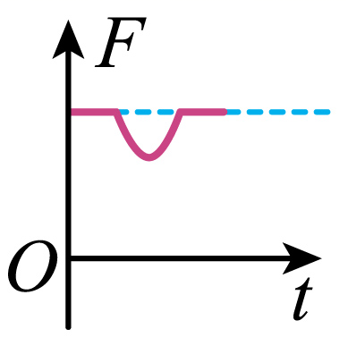 B．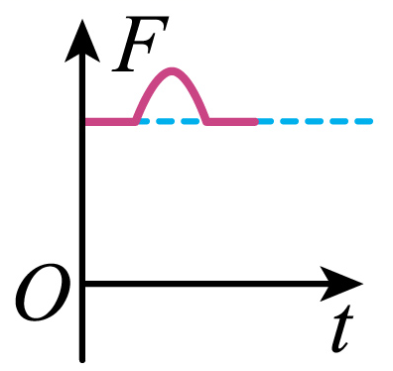 C．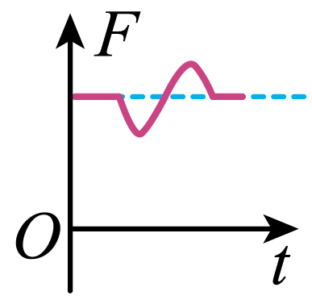 D．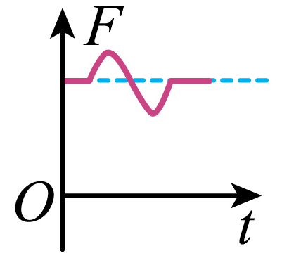
【答案】C
【难度】0.65
【知识点】超重和失重现象分析
【详解】对人的运动过程分析可知，人下蹲的过程可以分成两段：人在加速下蹲的过程中，有向下的加速度，处于失重状态，此时人对传感器的压力小于人的重力的大小；在减速下蹲的过程中，加速度方向向上，处于超重状态，此时人对传感器的压力大于人的重力的大小，故C正确，A、B、D错误；
故选C．
【点睛】人在加速下蹲的过程中，有向下的加速度，处于失重状态，在减速下蹲的过程中，加速度方向向上，处于超重状态．
（2016·浙江）
4．一很深的圆筒形容器，开口端是漏斗，筒和漏斗总质量为M，漏斗中盛有质量为m的细砂，漏斗口关闭；整个装置在弹簧秤上，如图。当打开漏斗口后，细砂将落向容器底部并最终全部堆积在底部。从细砂开始下落到全部堆积在容器底部的过程中弹簧秤的示数（ ）
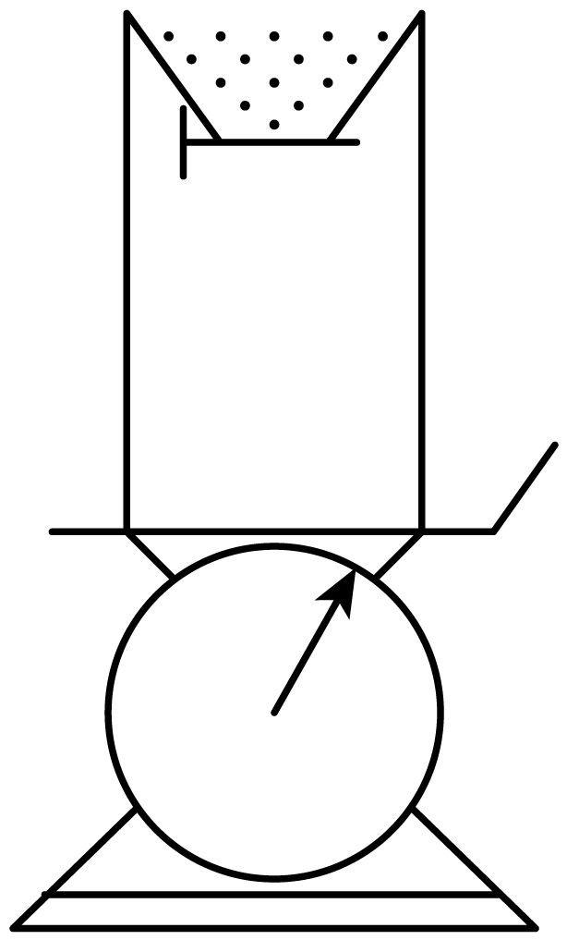
A．始终为$$\left(M+m\right)g$$
B．不会大于$$\left(M+m\right)g$$
C．不会小于$$\left(M+m\right)g$$
D．有时小于$$\left(M+m\right)g$$，有时大于$$\left(M+m\right)g$$，有时等于$$\left(M+m\right)g$$
【答案】D
【难度】0.85
【知识点】超重和失重现象分析
【详解】根据题意可知，在沙子落下过程中，开始时沙子具有向下的加速度，沙子处于失重状态，此时压力小于重力；而沙子最后在接触容器底部的过程中做减速运动，此时处于超重状态，而中间过程以及沙子全部堆积时，不超重也不失重；所以整个过程中，弹簧秤的示数有时小于$$\left(M+m\right)g$$，有时大于$$\left(M+m\right)g$$，有时等于$$\left(M+m\right)g$$。
故选D。

1.实重与视重
（1）实重：物体实际所受的重力，与物体的运动状态无关。
（2）视重
①当物体挂在弹簧测力计下或放在水平台秤上时，弹簧测力计或台秤的示数称为视重。
②视重大小等于弹簧测力计所受物体的拉力或台秤所受物体的压力。
2.超重、失重和完全失重的比较
 | 超重现象 | 失重现象 | 完全失重现象
概念 | 物体对支持物的压力（或对悬挂物的拉力）大于物体所受重力的现象 | 物体对支持物的压力（或对悬挂物的拉力）小于物体所受重力的现象 | 物体对支持物（或悬挂物）完全没有作用力的现象
产生条件 | 物体的加速度方向竖直向上 | 物体的加速度方向竖直向下 | 物体的加速度方向竖直向下，大小等于g
原理方程 | F－mg＝maF＝m（g＋a） | mg－F＝maF＝m（g－a） | mg－F＝maa＝gF＝0
运动状态 | 加速上升或减速下降 | 加速下降或减速上升 | 以a＝g加速下降或减速上升
3.超重和失重的理解
（1）不论超重、失重或完全失重，物体的重力都不变，只是“视重”改变。
（2）物体超重或失重多少由物体的质量m和竖直加速度a共同决定，其大小等于ma。
（3）在完全失重的状态下，一切由重力产生的物理现象都会完全消失。
（4）尽管物体的加速度不是竖直方向，但只要其加速度在竖直方向上有分量，物体就会处于超重或失重状态。
（5）尽管整体没有竖直方向的加速度，但只要整体的一部分具有竖直方向的分加速度，整体也会出现超重或失重现象。
4.判断超重和失重的方法
（1）从受力的角度判断
当物体所受向上的拉力（或支持力）大于重力时处于超重状态，小于重力时处于失重状态，等于零时处于完全失重状态。
（2）从加速度的角度判断
当物体具有向上的加速度时处于超重状态，具有向下的加速度时处于失重状态，向下的加速度为重力加速度时处于完全失重状态。
（3）从运动状态的角度判断
①物体向上加速或向下减速时，超重；
②物体向下加速或向上减速时，失重。
5.易错点与注意事项
（1）超重并不是重力增加了，失重并不是重力减小了，完全失重也不是重力完全消失了。在发生这些现象时，物体的重力依然存在，且不发生变化，只是物体对支持物的压力（或对悬挂物的拉力）发生变化。
（2）在完全失重的状态下，平常一切由重力产生的物理现象都会完全消失，如天平失效、浸在水中的物体不再受浮力、液体柱不再产生压强等。
6.常见模型
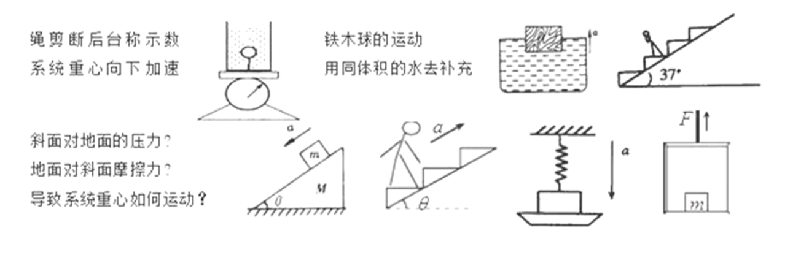

【题型一】物体加速度方向是竖直方向
5．如图所示，电梯使用电动机通过钢丝绳把供人乘坐的轿厢在高低楼层之间来回运动，设某次人与轿厢的总重力为G，钢丝绳的拉力为T，忽略绳重平衡链重力，则下列说法正确的是 （ ）
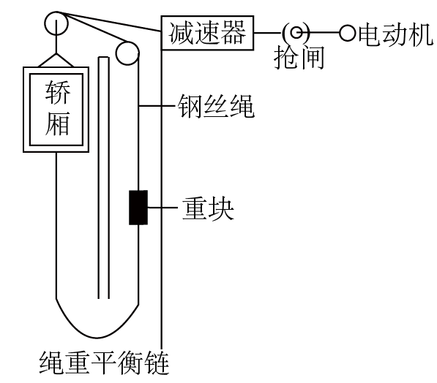
A．电梯在减速上升时，人在电梯中处于失重状态，G<T
B．电梯在加速上升时，人在电梯中处于超重状态，G<T
C．电梯在加速下降时，人在电梯中处于超重状态，G>T
D．电梯在匀速上升时，人在电梯中处于平衡状态，G<T
【答案】B
【难度】0.85
【知识点】超重和失重的概念
【详解】A．电梯在减速上升时，加速度向下，人在电梯中处于失重状态，G>T，选项A错误；
B．电梯在加速上升时，加速度向上，人在电梯中处于超重状态，G<T，选项B正确；
C．电梯在加速下降时，加速度向下，人在电梯中处于失重状态，G>T，选项C错误；
D．电梯在匀速上升时，人在电梯中处于平衡状态，G=T，选项D错误。
故选B。
6．我国空降部队在抗震救灾过程中多次建立功勋，这与伞兵们平时严格的训练是分不开的。一伞兵从高空悬停的直升机上无初速度下落，5s后打开降落伞。规定竖直向下为正方向，其沿竖直方向运动的速度—时间图像如图所示，下列说法正确的是（ ）
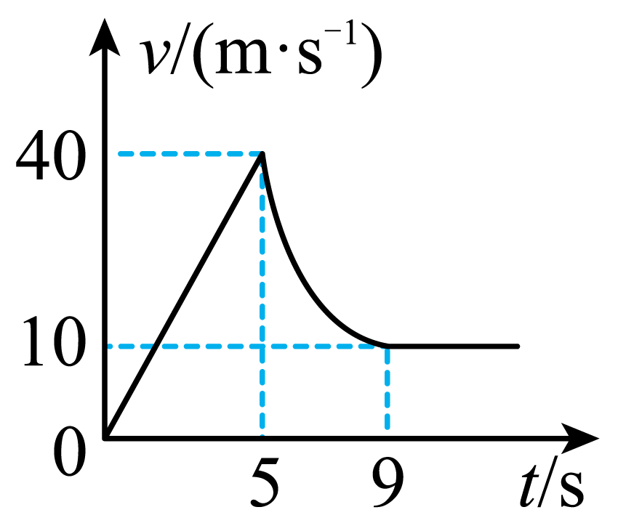
A．0~5s内伞兵处于完全失重状态
B．打开降落伞瞬间，伞兵处于超重状态
C．伞兵下落50m时速度小于90km/h
D．5~9s内伞兵所受的合力越来越大
【答案】B
【难度】0.85
【知识点】利用v-t图像求位移、已知受力求运动、超重和失重的概念
【详解】A．图像斜率是加速度，0~5s内伞兵加速度为
$$a=\frac{Δv}{Δt}=8{\text{m/s}}^{\text{2}}$$
小于重力加速度，说明受阻力作用，不是自由落体运动，故A错误；
B．打开降落伞后做向下减速运动，加速度向上，处于超重状态，故B正确；
C．图像面积代表位移，根据图像可知，伞兵下落50m时仍处于加速阶段，根据
$$v^{2}−0=2ax$$
可知，此时速度
$$v=20\sqrt{2}\text{m/s}≈101.8\text{km/h}$$
故C错误；
D．5~9s内图像斜率变小，伞兵加速度越来越小，根据牛顿第二定律可知，所受的合力越来越小，故D错误；
故选B。
7．北京冬奥会于2022年2月4日开幕，在2月8日进行的自由式滑雪女子大跳台比赛中，中国选手谷爱凌获得了该项目历史上第一块金牌。下图为“大跳台”赛道的示意图，由助滑道、起跳区、着陆坡、终点线、停止区组成。下列说法正确的是（ ）
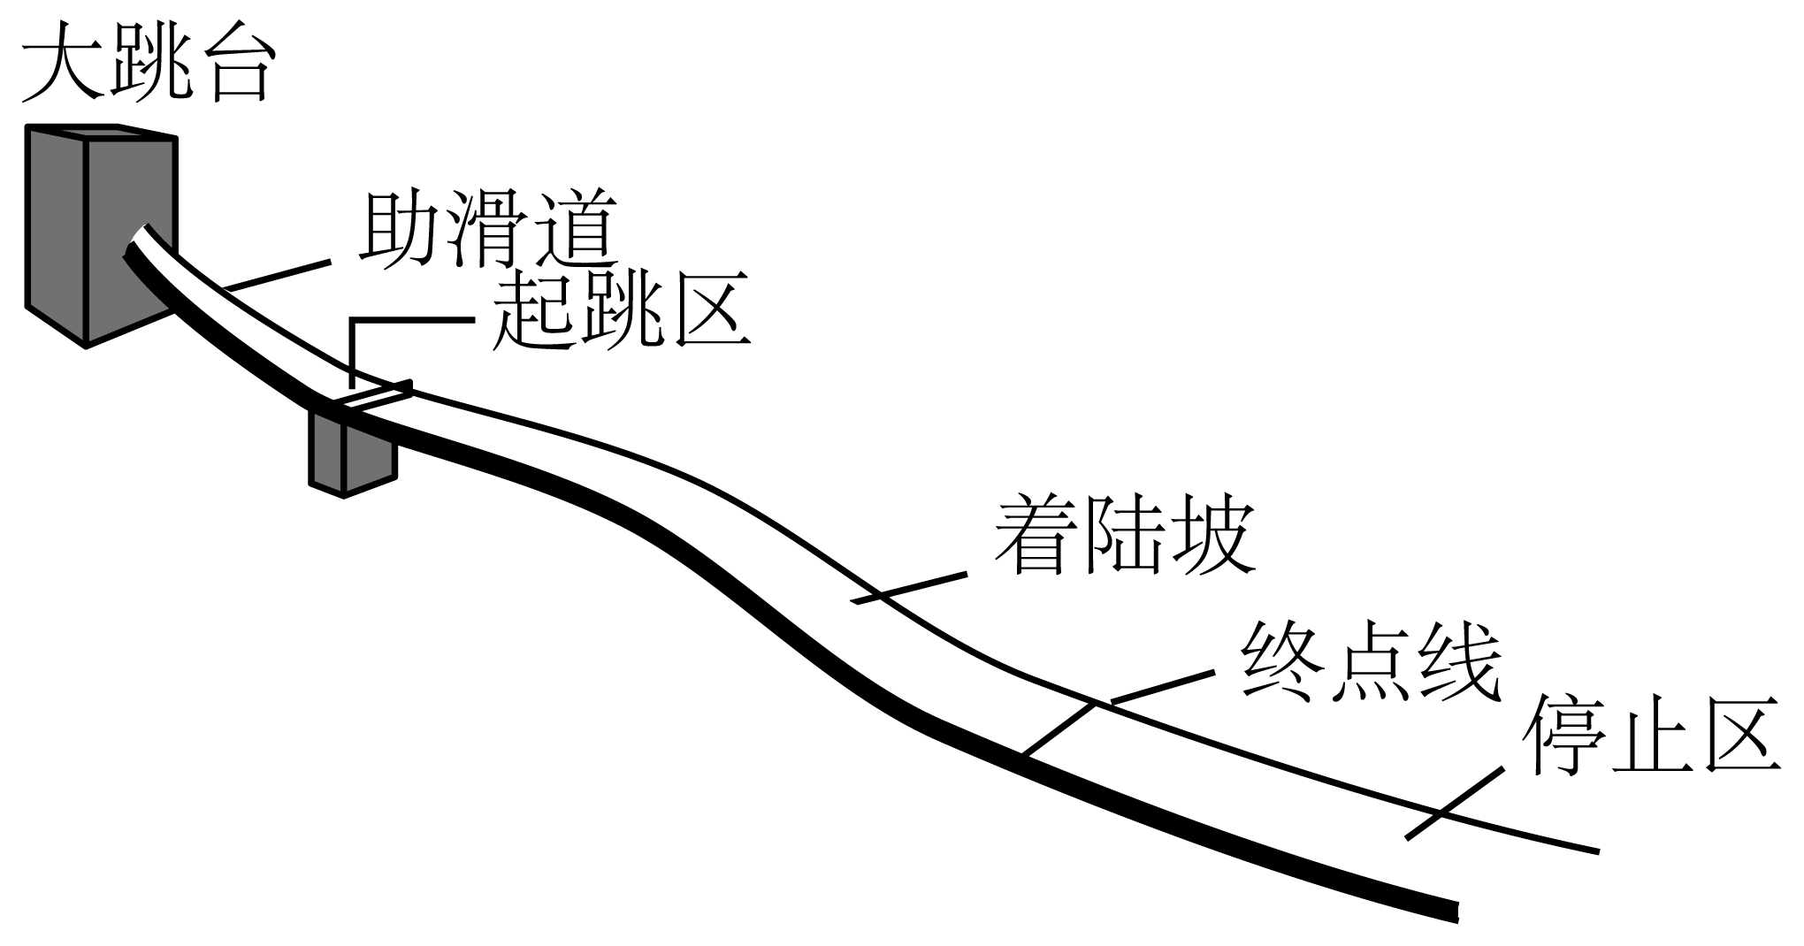
A．助滑道上运动员下蹲，双臂向后紧贴身体，以减小起跳时的速度
B．运动员在助滑道上加速下滑时，运动员处于超重状态
C．所有运动员在着陆坡落地时，他们的速度方向一定相同
D．着陆时运动员控制身体屈膝下蹲，是为了减小平均冲击力
【答案】D
【难度】0.85
【知识点】用动量定理解释缓冲现象、平抛运动速度的计算、null、牛顿第二定律的初步应用
【详解】A．助滑道上运动员下蹲，双臂向后紧贴身体，以减小起跳时的空气阻力，增加起跳速度，A错误；
B．运动员在助滑道上加速下滑时，运动员处于失重状态，B错误；
C．由于运动员在空中完成各种动作，调整运动姿态，改变空气阻力，从而使落地时的速度方向不一定相同，C错误；
D．着陆时运动员控制身体屈膝下蹲，延长落地时间，从而减小平均冲击力，D正确。
故选D。
【题型二】物体加速度不是竖直方向，但只要其加速度在竖直方向上有分量
8．如图，一小物块从斜面上的A点静止下滑，在AB段和BC段分别做匀加速和匀减速运动，至C点恰好静止，全程斜面体保持静止状态。若小物块在AB段和BC段与斜面间的动摩擦因数分别为$$μ_{1}$$和$$μ_{2}$$ ，且AB=2BC，则（ ）
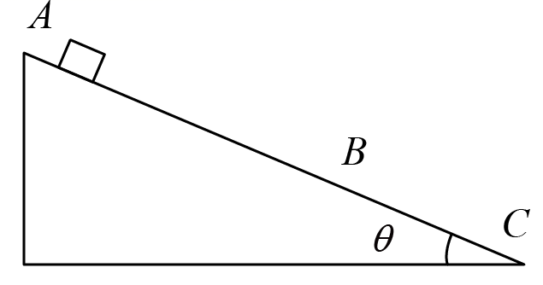
A．在物块滑行的全过程中，地面对斜面的支持力始终小于物块和斜面的总重力
B．在物块滑行的全过程中，地面对斜面始终没有摩擦力作用
C．由题意知：$$2μ_{1}+μ_{2}=3⋅tanθ$$
D．小物块在下滑过程中先超重再失重
【答案】C
【难度】0.4
【知识点】应用动能定理解决多段过程问题、超重和失重现象分析
【详解】AD．在物块匀加速下滑时，其有竖直向下的分加速度，处于失重状态，地面对斜面的支持力小于物块和斜面的总重力，但是在物块匀减速下滑时，其有竖直向上的分加速度，处于超重状态，地面对斜面的支持力大于物块和斜面的总重力，所以AD错误；
B．在物块滑行的全过程中，地面对斜面始终有摩擦力作用，加速下滑时，整体有水平向右的加速度，则地面对斜面有向右的摩擦力作用，减速下滑时，整体有水平向左的加速度，则地面对斜面有向左的摩擦力作用，所以B错误；
C．全程由动能定理可得
$$mgs_{AC}sinθ−μ_{1}mgcosθs_{AB}−μ_{2}mgcosθs_{BC}=0$$
$$s_{AC}:s_{AB}:s_{BC}=3:2:1$$
联立解得
$$2μ_{1}+μ_{2}=3⋅tanθ$$
所以C正确；
故选C。
9．如图所示，表面光滑的斜面体固定在匀速上升的升降机上，质量相等的A、B两物体用一轻质弹簧连接着，B的上端用一平行斜面的细线拴接在斜面上的固定装置上，斜面的倾角为30°，当升降机突然处于完全失重状态，则A、B两物体的瞬时加速度大小和方向说法正确的是（ ）
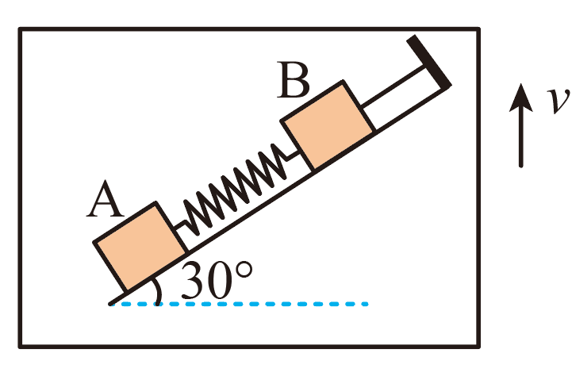
A．$$a_{A}=\frac{1}{2}g$$，方向沿斜面向下；$$a_{B}=g$$，方向沿斜面向下
B．$$a_{A}=0$$，$$a_{B}=0$$
C．$$a_{A}=0$$；$$a_{B}=g$$，方向沿斜面向下
D．$$a_{A}=\frac{\sqrt{3}}{2}g$$，方向垂直斜面向右下方；$$a_{B}=g$$方向竖直向下
【答案】D
【难度】0.4
【知识点】牛顿第二定律求瞬时加速度问题
【详解】当升降机处于完全失重状态时，物体和斜面之间的作用力变为0，弹簧弹力不发生变化，故A物体只受重力和弹簧弹力，两者合力与原来的支持力大小相等方向相反，故其加速度为
$$a_{A}=\frac{mgcosθ}{m}=\frac{\sqrt{3}}{2}g$$
方向垂直斜面斜向右下方；
B物体受到重力弹簧弹力和细线拉力作用，完全失重的瞬间，细线拉力变为和弹簧向下拉力相等，两者合力为0，故B物体的加速度为
$$a=g$$
方向竖直向下；
由以上分析可知A、B、C错误，D正确；
故选D。
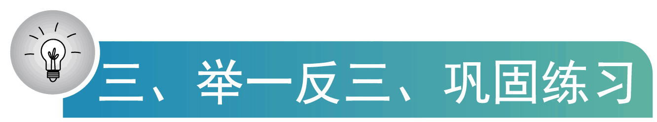
10．如图甲质量为$$m=2\text{kg}$$的物块挂在弹簧秤的下端，在弹簧秤的拉力作用下沿竖直方向从静止开始做直线运动。取竖直向上为正方向，物块的加速度随时间的变化关系如图乙所示，弹簧秤始终在弹性限度内。重力加速度$$g=10{\text{m/s}}^{\text{2}}$$。下列说法正确的是（ ）
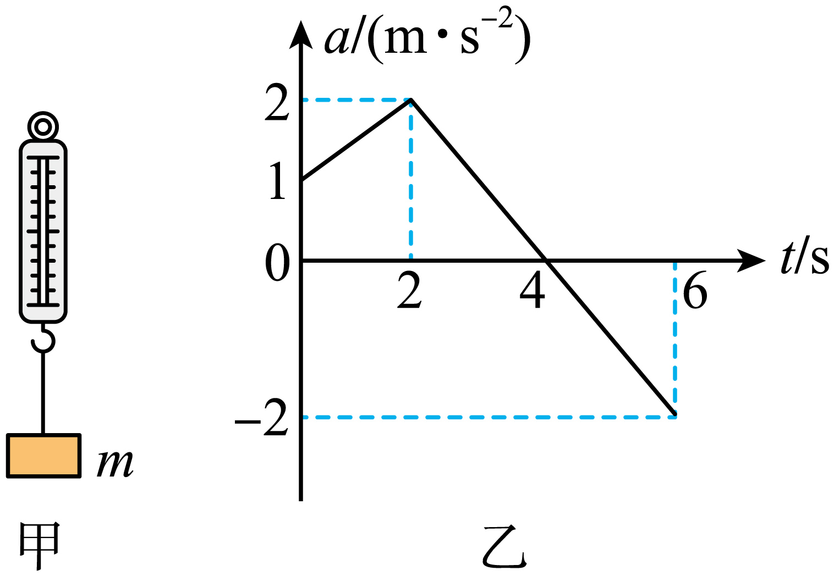
A．0~6s内物块弹簧秤的示数先增大后减小
B．2s~6s内物块先失重后超重
C．4s末物块开始向下运动
D．物块在2s末和6s末速度等大反向
【答案】A
【难度】0.65
【知识点】a-t图像、牛顿第二定律的初步应用、超重和失重的概念
【详解】A．0~2s内加速度向上增大，根据牛顿第二定律有
$$F−mg=ma$$
可知弹簧秤示数增大；
2s~4s加速度向上减小，根据牛顿第二定律可知弹簧秤示数减小；
4s~6s内加速度向下增大，根据牛顿第二定律有
$$mg−F=ma$$
可知弹簧秤示数减小，则0~6s内物块弹簧秤的示数先增大后减小，故A正确；
B．2s~6s内加速度先向上，后向下，则物块先超重后失重，故B错误；
C．4s末物块的速度向上最大，依然向上运动，故C错误；
D．根据a-t图像与坐标轴围成的面积代表物块的速度变化，可知物块在2s末和6s末速度相同，故D错误；
故选A。
11．如图所示，在电梯的地板上放置一台电子秤，电子秤上放了一个质量为$$100\text{g}$$的砝码，在某次电梯运行过程中小明在电梯内按时间先后顺序依次拍了三张照片，电子秤的读数分别为$$87.9\text{g}$$、$$100.0\text{g}$$、$$122.7\text{g}$$，$$g=9.8{\text{m/s}}^{\text{2}}$$，则关于电梯的运动下列判断不正确的是（ ）
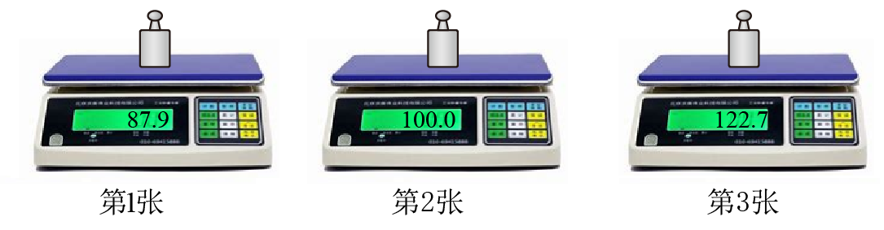
A．拍第1张照片时小明处于失重状态
B．拍第2张照片时电梯在匀速运动
C．从3张照片分析可知电梯在向下运动
D．对第3张照片分析可知，此时电梯的加速度是$$\text{2}{\text{.2236m/s}}^{\text{2}}$$
【答案】D
【难度】0.65
【知识点】超重和失重现象分析
【详解】A．第1张照片中，砝码对电子秤的压力小于砝码的重力，所以拍第一张照片时小明处于失重状态，故A正确；
B．第2张照片中，砝码对秤的压力与砝码的重力相等，所以拍第2张照片时电梯在匀速运动，故B正确；
C．从3张照片中数据以及A、B项的分析可知，电梯先加速下落，再匀速下落，最后减速下落，所以电梯在向下运动，故C正确；
D．对第3张照片分析有
$$a=\frac{N−mg}{m}=\frac{(122.7−100)×{10}^{−3}×9.8}{100×{10}^{−3}}{\text{m/s}}^{\text{2}}=2.2246{\text{m/s}}^{\text{2}}$$
故D错误。
本题选不正确选项，故选D。
12．如图所示，运动员进行原地摸高训练，该运动员先下蹲，后发力跳起。在竖直向上运动过程中，其重心的速度随时间变化的图像如图所示，忽略空气阻力影响，则（ ）
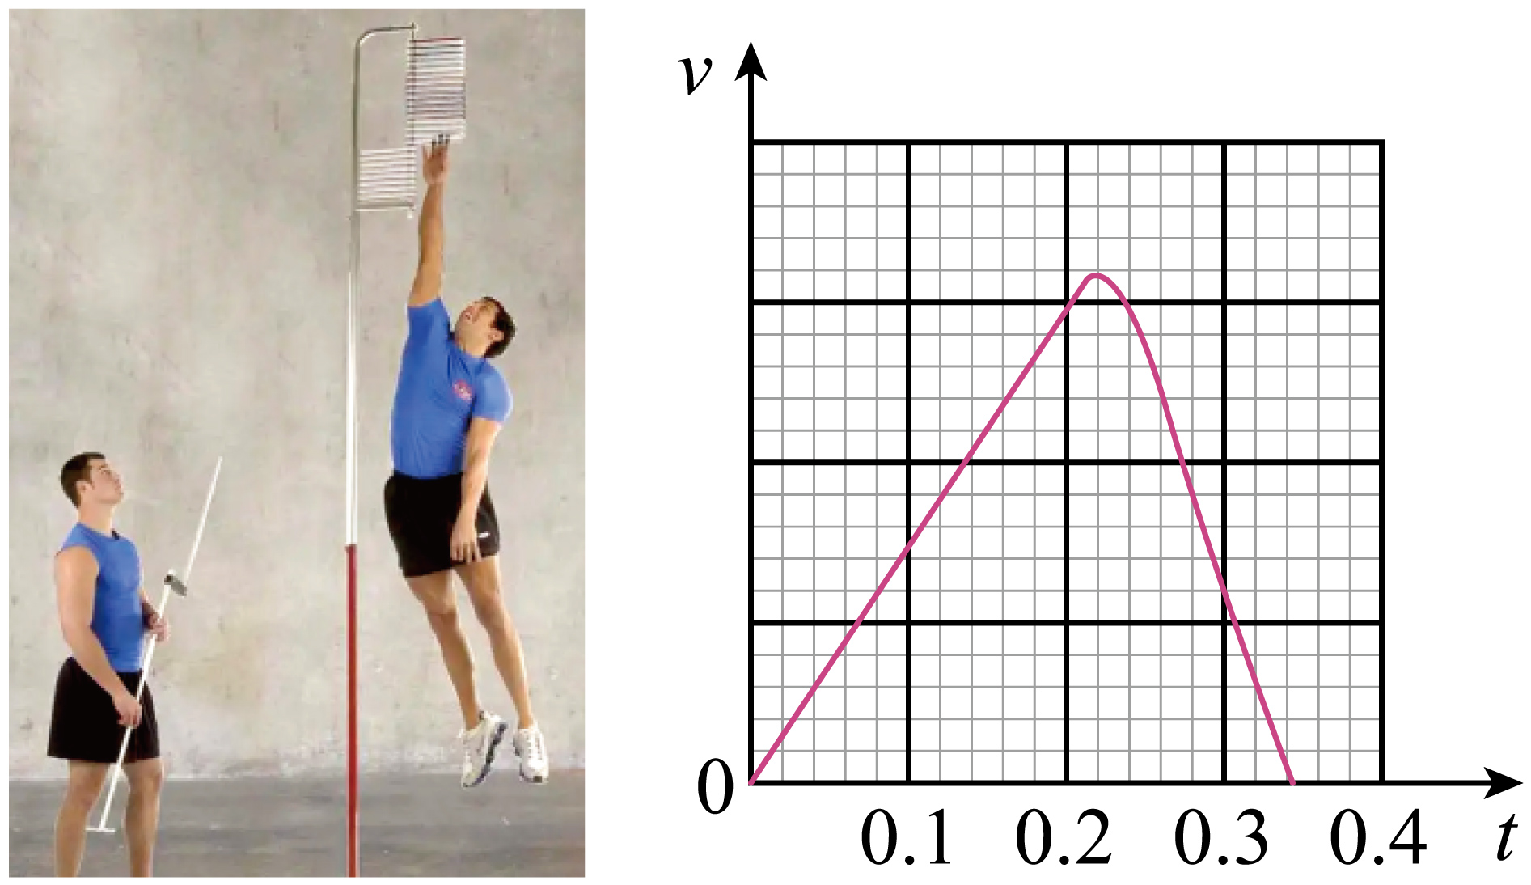
A．t=0.ls时，运动员处于失重状态
B．起跳过程中地面对运动员做正功
C．t=0.ls时，地面对运动员支持力大于运动员对地面的压力
D．t=0.3s时，运动员处于完全失重状态
【答案】D
【难度】0.65
【知识点】牛顿第三定律、超重和失重的概念、功的正负及判断
【详解】A．运动员先下蹲，发力向上加速，根据图像可知，t=0.ls时，运动员处于向上加速过程，加速度方向向上，运动员处于超重状态，故A错误；
B．起跳过程中，地面对运动员的支持力的作用点的位移为0，地面对运动员不做功，故B错误；
C．地面对运动员的支持力与运动员对地面的压力是一对相互作用力，根据牛顿第三定律可知，地面对运动员支持力大小等于运动员对地面的压力，故C错误；
D．根据图像可知，t=0.3s时，运动员处于向上减速过程，加速度方向向下，运动员处于完全失重状态，故D正确。
故选D。
13．某学生用Phyphox软件记录了电梯从静止开始运动的加速度a与时间t的图像，如图1所示，可以将该图像理想化如图2所示，以竖直向上为正方向，下列说法中错误的是（ ）
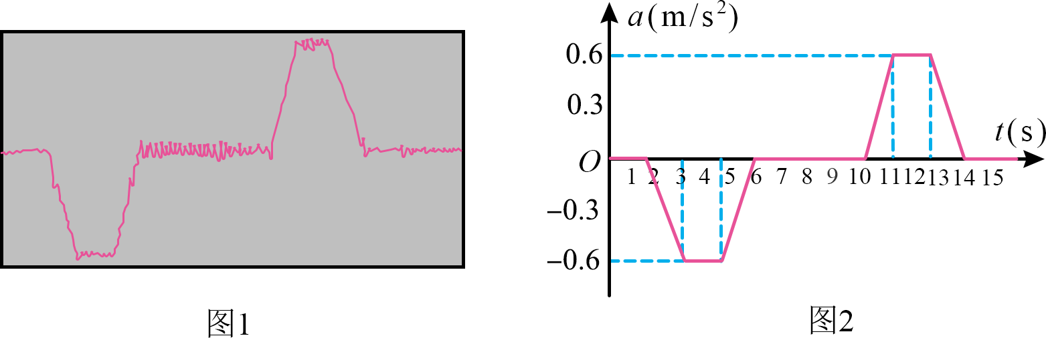
A．t=8s，电梯的速度大小为0
B．根据图2可以求出电梯运动的最大速度
C．2~6s电梯处于失重状态
D．电梯是从高楼层下行至低楼层
【答案】A
【难度】0.65
【知识点】超重和失重现象分析
【详解】AB．a-t图像的面积等于速度变化量，t=8s，电梯的速度大小，即最大速度为
$$v=\frac{1}{2}×\left(2+4\right)×0.6\text{m/s}=1.8\text{m/s}$$
A错误，B正确；
C．2~6s电梯加速度方向竖直向下，处于始终状态，C正确；
D．电梯从静止开始，加速度方向竖直向下，则电梯是从高楼层下行至低楼层，D正确。
本题选择说法错误的，故选A。
14．如图所示，两弹簧分别固定在箱子的上下底面，两弹簧间有一可看作质点的小球，静止时小球与箱子侧面的O点等高。当箱子在竖直方向运动时，下列说法正确的是（ ）
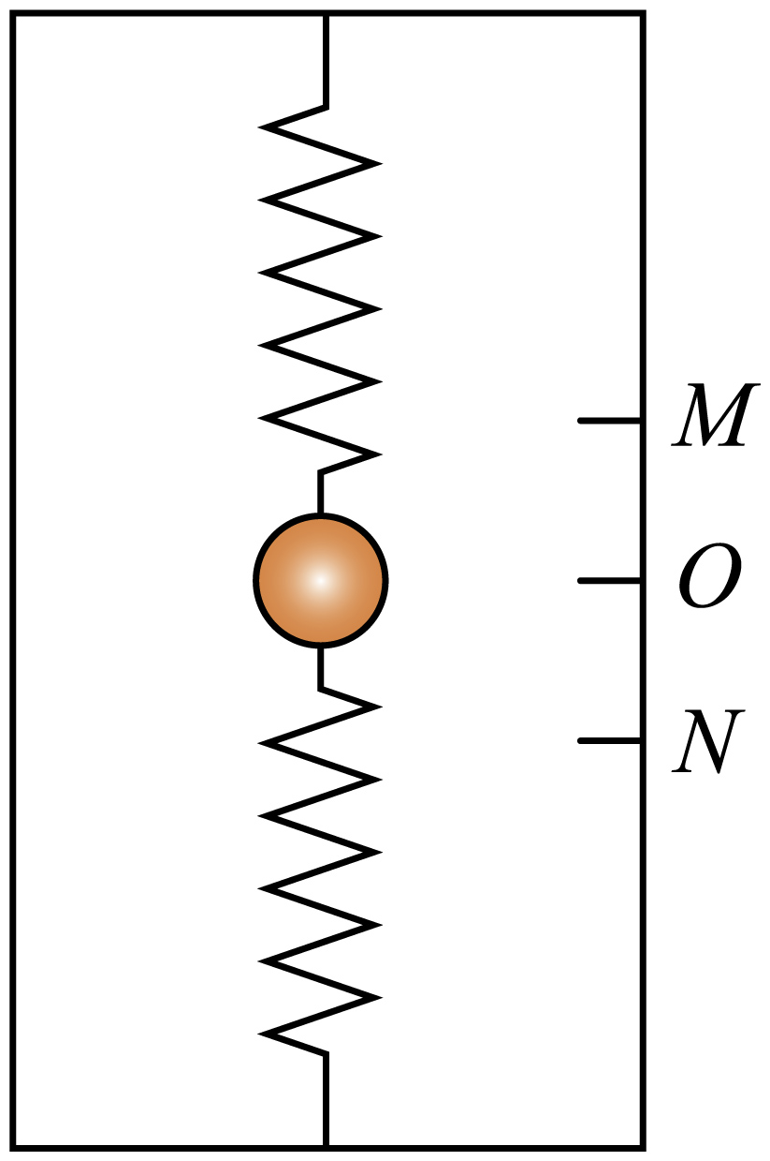
A．若小球与M点等高，则小球处于超重状态
B．若小球与N点等高，则小球处于失重状态
C．若小球与O点等高，则小球一定匀速运动
D．小球的加速度大小不可能大于重力加速度g
【答案】C
【难度】0.65
【知识点】超重和失重现象分析、牛顿第一定律的理解
【详解】A．若小球与M点等高，对小球受力分析可知小球受到的合力方向竖直向下，根据牛顿第二定律，小球的加速度方向与合力方向相同，因此加速度的方向竖直向下，小球处于失重状态，故A错误；
B．若小球与N点等高，对小球受力分析可知小球受到的合力方向竖直向上，根据牛顿第二定律，小球的加速度方向与合力方向相同，因此加速度的方向竖直向上，小球处于超重状态，故B错误；
C．根据牛顿第一定律，当小球所受合力为零时，保持静止或者匀速直线运动状态，静止时小球与箱子侧面的O点等高，说明此时小球受到的合力为零，当箱子在竖直方向运动时，小球随箱子一起运动，若小球与O点等高，小球一定匀速运动，故C正确；
D．当两弹簧的合力不为零，并且跟小球重力方向相同时，小球受到的合力大于重力，根据牛顿第二定律，小球的加速度大小大于重力加速度g，故D错误。
故选C。
15．如图所示，某同学抱着箱子做蹲起运动研究超重和失重现象，在箱内的顶部和底部均安装有压力传感器。两质量均为2kg的物块用轻弹簧连接分别抵住传感器。当该同学抱着箱子静止时，顶部的压力传感器显示示数$$F_{1}=10\text{N}$$。重力加速度g取$${\text{10m}}/{{\text{s}}^{2}}$$。不计空气阻力，则（ ）
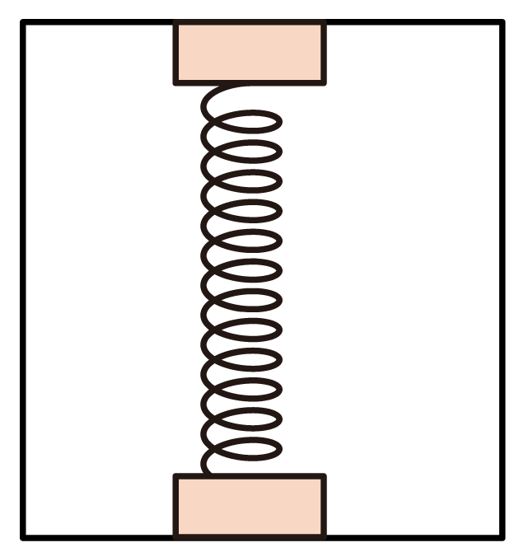
A．箱子静止时，底部压力传感器显示示数$$F_{2}=30\text{N}$$
B．当$$F_{1}=5\text{N}$$时，箱子处于超重状态，人可能抱着箱子下蹲
C．当$$F_{1}=15\text{N}$$时，箱子处于失重状态，人可能抱着箱子向上站起
D．若箱子保持竖直从高处自由释放，运动中两个压力传感器的示数均为30N
【答案】D
【难度】0.65
【知识点】超重和失重现象分析
【详解】A．当箱子静止时，对两物块和弹簧组成的系统受力分析可知
$$2mg+F_{1}=F_{2}$$
可得下面压力传感器显示示数
$$F_{2}=50\text{N}$$
对上面物体
$$mg+F_{1}=F_{弹}$$
可得
$$F_{弹}=30\text{N}$$
故A错误；
B．当$$F_{1}=5\text{N}$$时，对上面物体
$$mg+F_{1}<F_{弹}$$
所以加速度方向向上，箱子处于超重状态，人可能抱着箱子开始站起，故B错误；
C．当$$F_{1}=15\text{N}$$时
$$mg+F_{1}$$ $$>F_{弹}$$
加速度方向向下，箱子处于失重状态，人可能抱着箱子开始下蹲，故C错误；
D．当箱子自由下落时处于完全失重状态，两个物体所受合力均为$$mg$$，则应有
$$F_{弹}=F_{1}=F_{2}$$
弹簧长度没变，所以两个压力传感器的示数均为30N，故D正确。
故选D。
16．智能手机安装软件后，可利用手机上的传感器测量手机运动的加速度，带塑胶软壳的手机从一定高度由静止释放，落到地面后反弹，手机传感器记录了加速度a随时间t变化的关系，如图所示，则手机第一次与地面碰撞过程中（ ）
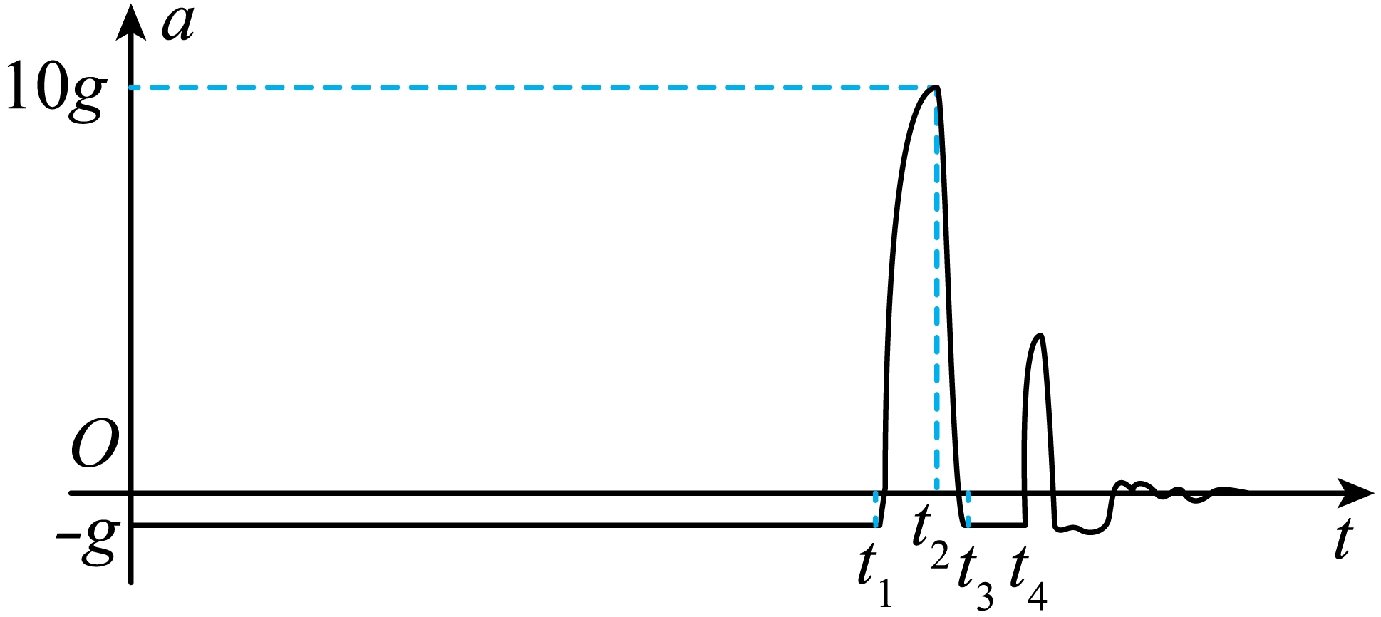
A．$$t_{1}$$时刻手机速度最大 B．$$t_{2}$$时刻手机所受弹力最大
C．与地面作用时间为$$t_{2}−t_{1}$$ D．手机先失重后超重
【答案】B
【难度】0.65
【知识点】牛顿第二定律的初步应用、超重和失重现象分析
【详解】A．手机接触地面时，先向下做加速度减小的变加速运动，可知手机速度最大时，加速度为0，根据图像可知，手机速度最大的时刻在$$t_{1}$$与$$t_{2}$$两时刻之间，故A错误；
B．由图可知，$$t_{2}$$时刻手机的加速度最大，则$$t_{2}$$时刻手机所受弹力最大，故B正确；
C．根据上述可知，由于不计空气阻力，则手机在与地面没有接触时仅仅受到重力作用，加速度为重力加速度，可知，手机第一次与地面撞过程中与地面作用时间为$$t_{3}−t_{1}$$，故C错误；
D．手机先向下做加速度减小的加速运动，再向下做加速度增大减速运动，加速度最大时，速度减小到0，之后向上做加速度减小的加速运动，再做加速度增大的减速运动，则手机先有向下的加速度，再有向上的加速度，又有向下的加速度，即手机线失重后超重再失重，故D错误。
故选B。
17．乘坐“空中缆车”饱览大自然的美景是旅游者绝妙的选择。如图是南京紫金山缆车沿着坡度为30°的山坡以加速度a下行，如图所示。若在缆车中放一个与山坡表面平行的粗糙斜面，斜面上放一个质量为m的小物块，小物块相对斜面静止（设缆车保持竖直状态运行）。重力加速度为g，则下列说法正确的是（ ）
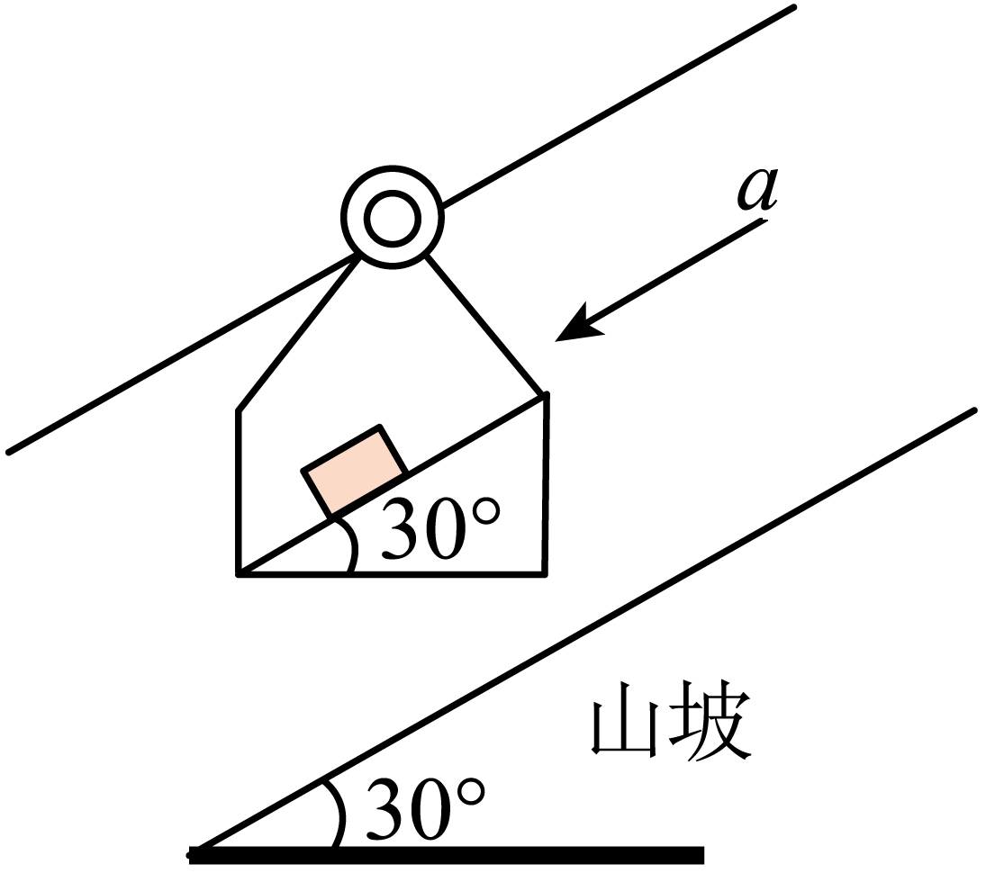
A．小物块与斜面看成一个整体处于超重状态
B．当$$\text{a}\text{>}\frac{\text{g}}{\text{2}}$$时，摩擦力的大小为$$\text{ma}\text{-}\frac{1}{2}\text{mg}$$
C．当$$\text{a}\text{=}\frac{\text{g}}{\text{2}}$$时，摩擦力的大小为$$\frac{1}{2}\text{mg}$$
D．若缆车加速度增加，则小物块受到的摩擦力和支持力都可能减小
【答案】B
【难度】0.65
【知识点】含有斜面的连接体问题分析、超重和失重的概念
【详解】A．缆车有斜向下的加速度，小物块与斜面看成一个整体，有向下的加速度分量，处于失重状态，故A错误；
BC．假设物块与斜面间摩擦力沿斜面向上，对物块，有
$$mgsin{30}^{\text{o}}−f=ma$$
解得
$$f=\frac{1}{2}mg−ma$$
当$$a\text{>}\frac{g}{\text{2}}$$，时，可知$$f$$为负值，即方向沿斜面向下，大小为
$$f=ma−\frac{1}{2}mg$$
当$$a\text{=}\frac{g}{\text{2}}$$时
$$f=0$$
故B正确，C错误；
D．对物块，有
$$mgsin{30}^{\text{o}}−f=ma$$
$$F_{\text{N}}=mgcos{30}^{\text{o}}$$
当缆车加速度增加，小物块受到的摩擦力可能减小，也可能不变还可能增大，支持力不变，故D错误。
故选B。
18．有关高楼坠物的事故报道屡屡见诸报端，一次次事故引发全民关注这“悬在城市上空的痛”，国家已于2021年3月1日起将“高空抛物”正式写入刑法。关于从某一高度下落的坠物，以下说法正确的是（ ）
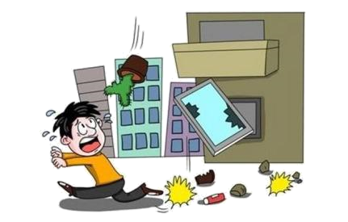
A．坠物对被砸物体的作用力等于其重力
B．坠物下落过程处于失重状态
C．被砸物体很危险是因为坠物的动量变化很大
D．被砸物体很危险是因为坠物的动量变化很快
【答案】BD
【难度】0.65
【知识点】用动量定理解释缓冲现象、超重和失重的概念
【详解】A．坠物与被砸物体接触后做减速运动，加速度方向向上，受到的合力方向向上，则被砸物体对坠物的作用力大于坠物的重力，所以坠物对被砸物体的作用力大于其重力，故A错误；
B．坠物下落过程是加速下落，所以加速度向下，坠物处于失重状态，故B正确；
CD．根据动量定理有
$$F_{合}⋅Δt=Δp$$
又
$$F_{合}=F−mg$$
整理得
$$F=\frac{Δp}{Δt}+mg$$
可知被砸物体很危险是因为坠物的动量变化很快，坠物对被砸物体的作用力F很大，故C错误，D正确。
故选BD。
19．图甲为水上乐园水滑梯，人从高处滑下，最后从末端飞出去，可简化如图乙所示． 其中C点为圆弧的最低点，圆弧轨道的半径为2m，圆弧对应的圆心角θ为 $$120°$$，AC 的竖直高度差为6m． 质量为50kg的人在A 点从静止开始下滑，不计空气阻力和轨道摩擦，重力加速度 $$g=10\text{m}/{\text{s}}^{2}，$$则下列说法正确的是（ ）
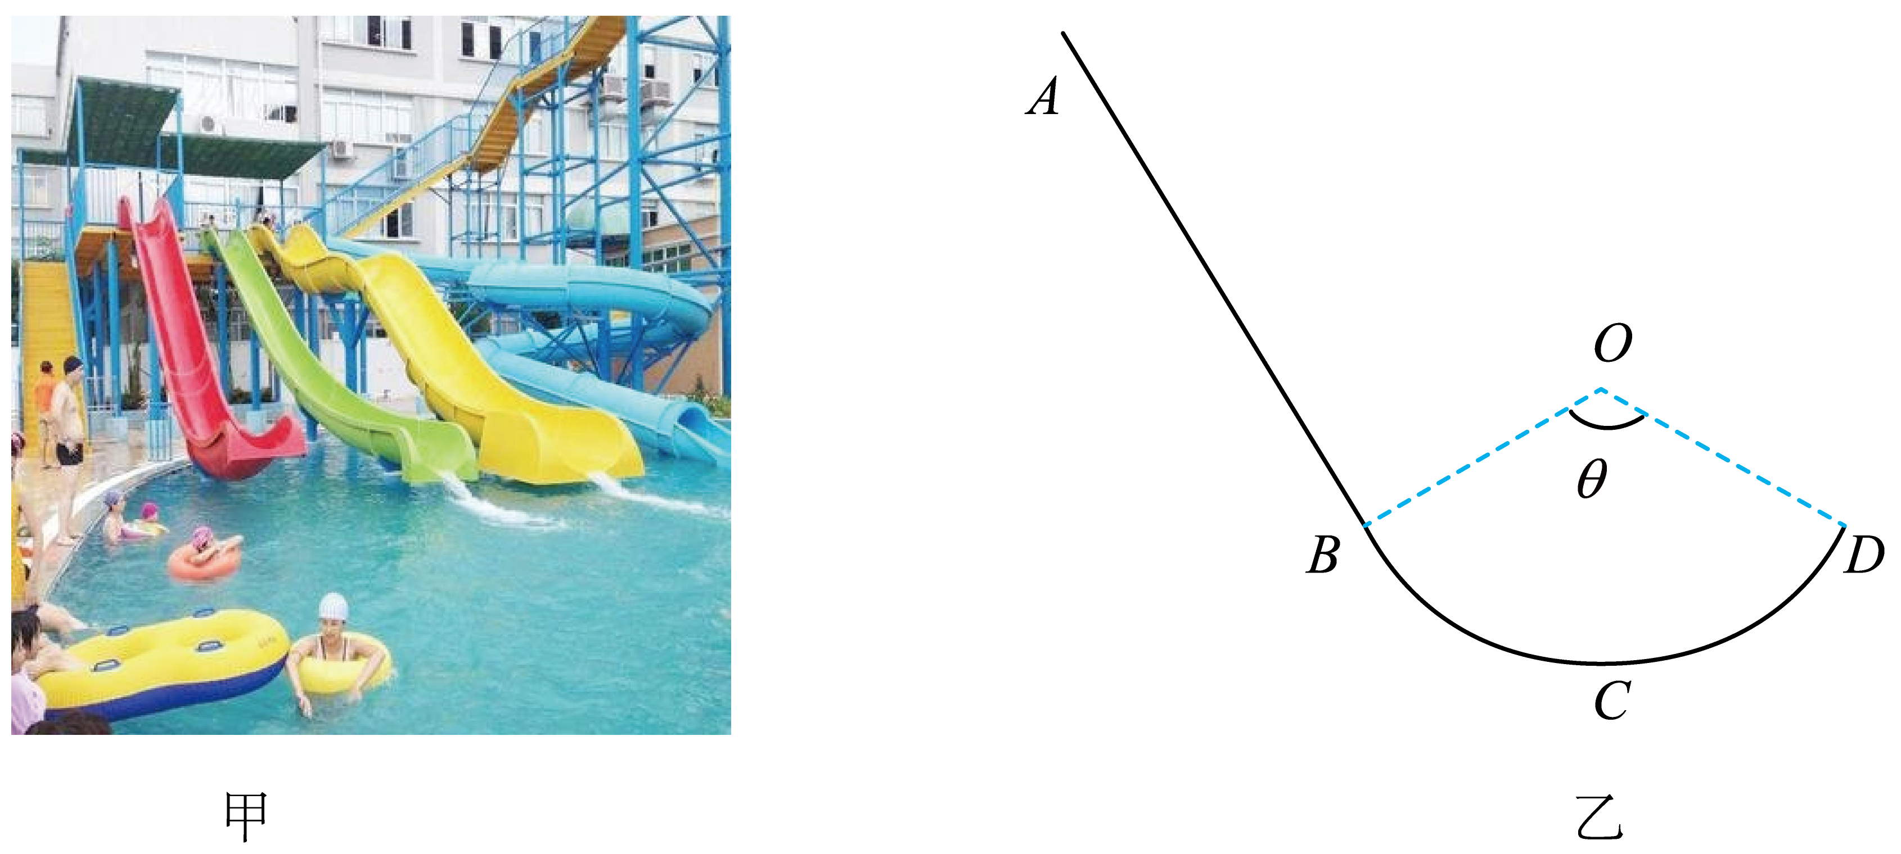
A．人从A点滑到C点过程中，重力做功为3000J
B．人滑到 C 点时对圆弧的压力为3500N
C．人在 C 点时处于失重状态
D．人滑到 D 点时速度为大小为 10 m/s
【答案】ABD
【难度】0.65
【知识点】功的定义（式）、机械能守恒定律在曲线运动中的应用、超重和失重的概念、拱桥和凹桥模型
【详解】A．人从A点滑到C点过程中，重力做功为
$$W_{G}=mgh=50×10×6\text{J=3000J}$$
选项A正确；
B．人滑到 C 点时根据机械能守恒定律
$$mgh=\frac{1}{2}mv_{C}^{2}$$
在C点根据牛顿第二定律可知
$$F−mg=m\frac{v_{C}^{2}}{R}$$
解得
F=3500N
则人对圆弧的压力为3500N，选项B正确；
C．人在 C 点时加速度方向向上，则处于超重状态，选项C错误；
D．从C到D由机械能守恒定律
$$\frac{1}{2}mv_{C}^{2}=\frac{1}{2}mv_{D}^{2}+mgR(1−cos{60}^{∘})$$
解得人滑到 D 点时速度为大小为
v_{D}=10 m/s
选项D正确。
故选ABD。
20．建筑工地通过吊车将物体运送到高处．简化后模型如图所示，直导轨ABC 与圆弧形导轨CDE 相连接，D 为圆弧最高点，整个装置在竖直平面内，吊车先加速从A 点运动到C 点，再匀速率通过CDE．吊车经过B、D 处时，关于物体M 受力情况的描述正确的是
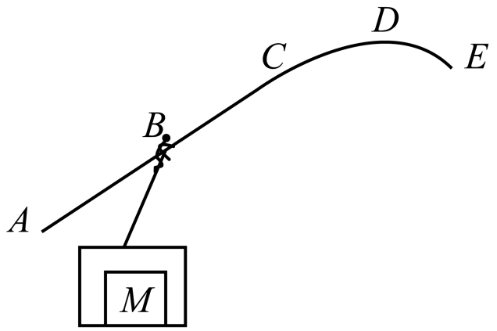
A．过B 点时，处于超重状态，摩擦力水平向左
B．过B 点时，处于超重状态，摩擦力水平向右
C．过D 点时，处于失重状态，一定不受摩擦力作用
D．过D 点时，处于失重状态，底板支持力一定为零
【答案】BC
【难度】0.65
【知识点】超重和失重的概念、拱桥和凹桥模型
【详解】AB．由于吊车在AC段做加速运动，吊车和M一起斜向上做加速运动，加速度方向沿导轨向上，可以分解为竖直向上和水平向右，过B点时，竖直方向有加速度所以M处于超重状态，整体存在水平向右的分加速度，可知 M与支持物间的静摩擦力水平向右，故A错误，B正确；
CD．过D点吊车和M做匀速圆周运动，整体所受合外力向下提供向心力，所以M处于失重状态，由于整体合外力向下，所以M一定不受支持物的摩擦力，由于过D点时的向心加速度不一定为g，因此不一定是完全失重，所以M对支持物的压力不一定等零，故C正确，D错误。
故选BC。

